IZMENJAVA Z ZVEZNO GIMNAZIJO ZA SLOVENCE IZ CELOVCA

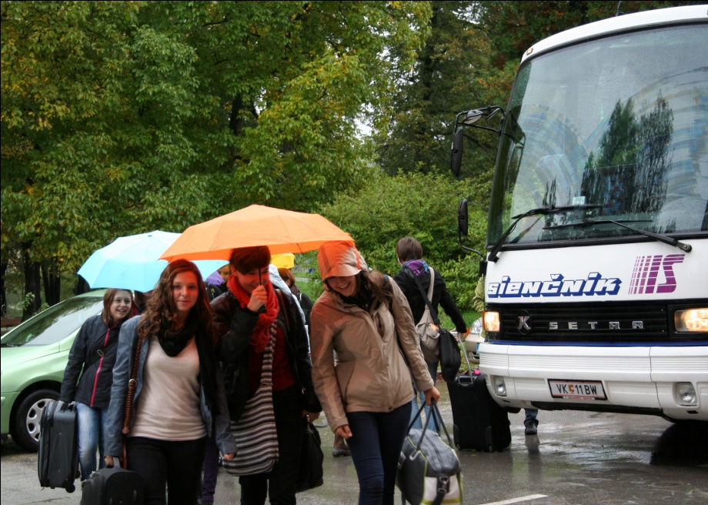
Prihod dijakov iz Celovca na Ravne na Koroškem: Vesel dogodek kljub dežju!
Ob njihovem prihodu smo jih pozdravili na šoli. Predstavili smo jim program ter gostitelje, pri katerih bodo bivali v času izmenjave. Po odmoru in malici je sledila ura psihologije, kjer smo večino časa namenili prav spoznavanju drug drugega. Nato je bila na vrsti slovenščina. Imeli smo dve predstavitvi na temo Prežihovega Voranca in njegovega dela. Šesto in sedmo šolsko uro smo imeli izbirne predmete. Po pouku smo s svojimi gosti odšli domov in z njimi preživeli popoldan ob različnih dejavnostih ter v krogu svojih družin.
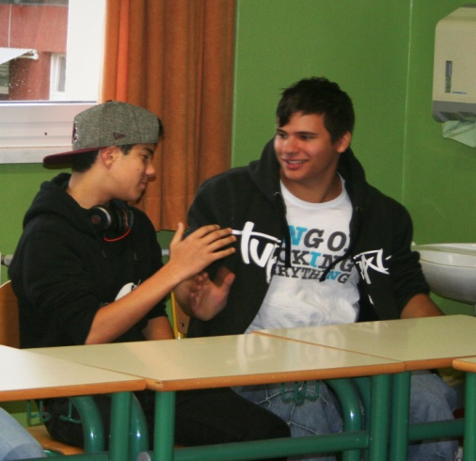

Sklepanje novih prijateljstev :)
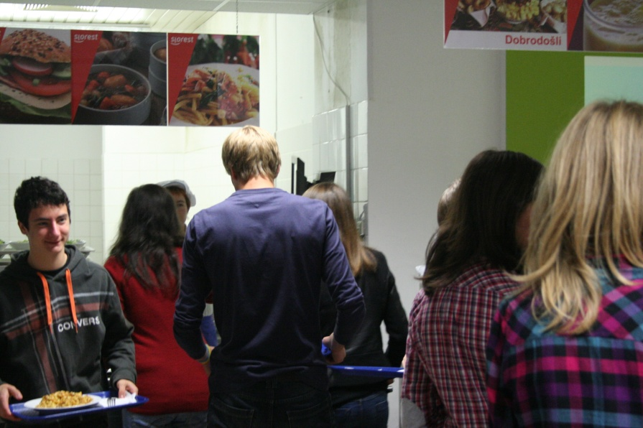
Naš najljubši čas v šoli - odmor za malico. Ooo, kako smo lačni!

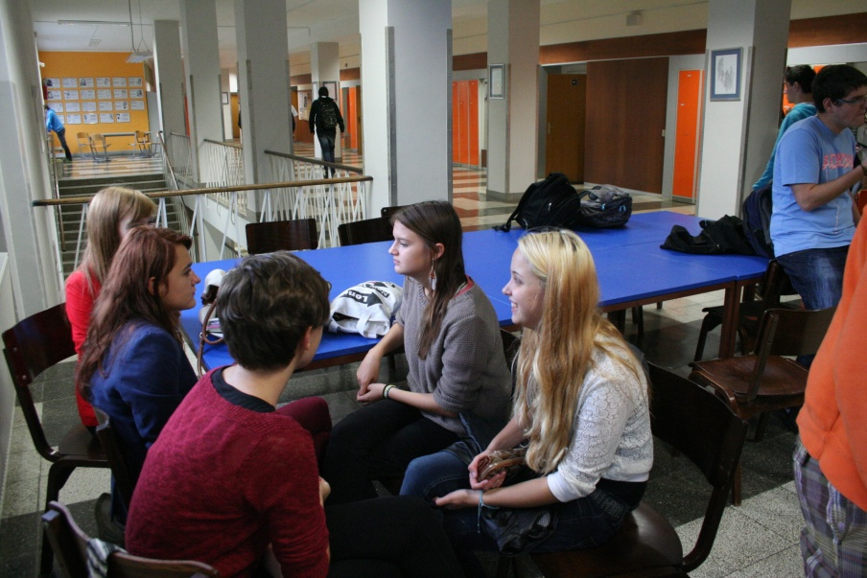
Dekleta so izkoristila čas v odmoru tudi za klepet.

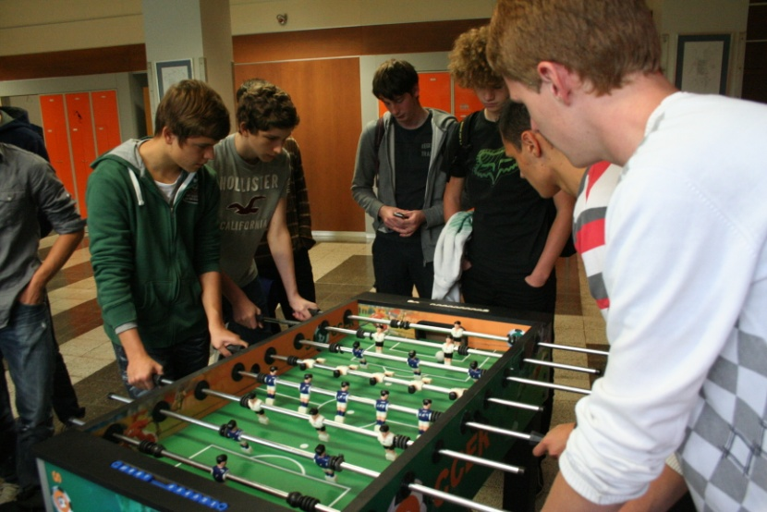
Moški so med odmorom raje igrali ročni nogomet.

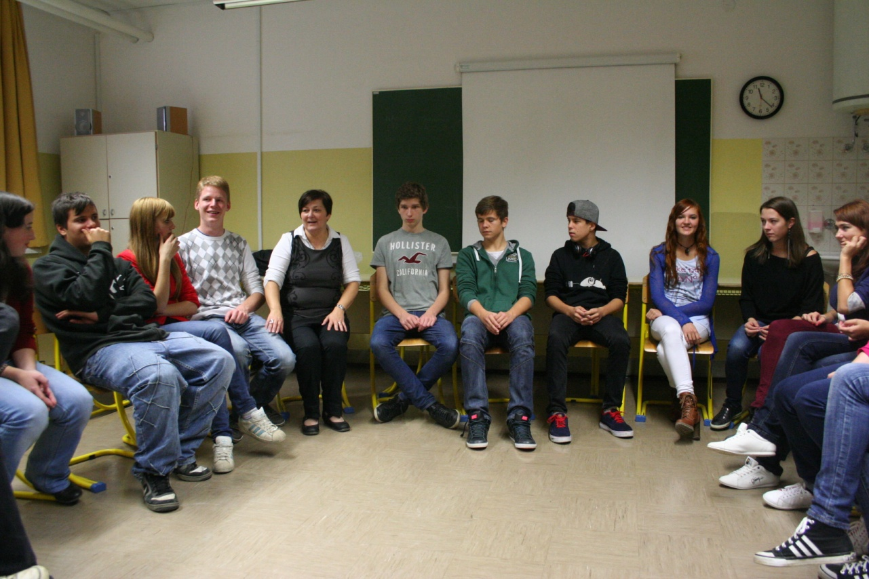
Spoznavne igre in pogovor pri psihologiji.

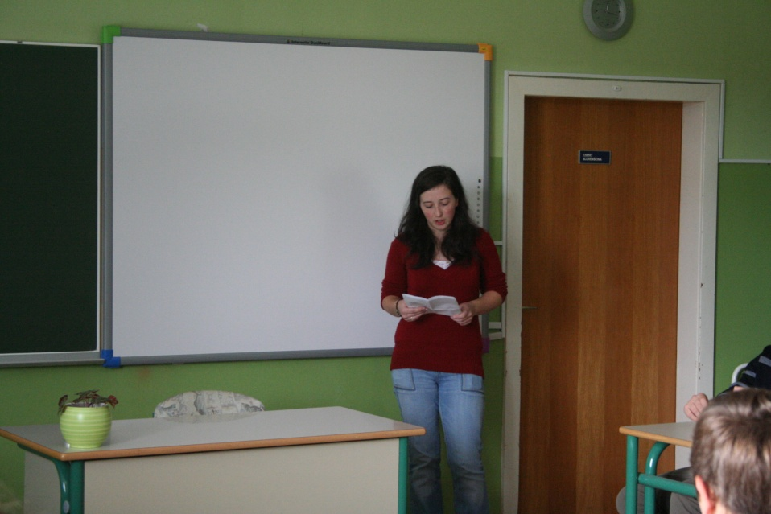
Slovenščina, obarvana z Lovrom Kuharjem in njegovim delom: Boj na požiralniku.

